FINANCIAMIENTO COMO PALANCA PARA EL RESCATE ECONÓMICO DE JALISCO

Por:

Roberto Arechederra, Socio DIrector de Análisis Bursar / Ian Paul Otero, Managing Partner de Redwood Ventures.

El pasado mes de mayo, el congreso del Estado de Jalisco aprobó un financiamiento de $6,200 millones de pesos con el objetivo de apoyar la recuperación económica de la entidad ante los efectos negativos que ha causado el cierre de negocios y la recsesión económica cuyos impactos se estiman serán para el país superiores al 10% del PIB y para Jalisco de alrededor del 7%.

Si bien es cierto que hay una clara conveniencia en disminuir el déficit público, habremos de poner en justo contexto lo que la contratación de deuda significa para México y para Jalisco en lo particular.

Veamos: El país tiene un nivel de endeudamiento equivalente a poco más del 50% del producto interno bruto. Esta cifra resulta conservadora, sobre todo si nos comparamos contra países que, si bien tienen economías y contextos distintos, el análisis permite comparar niveles respecto de su PIB y entre los que se encuentra por ejemplo: Japón (235%), Italia (134%), Estados Unidos (105%), Francia (98%) o Brasil (87%); por su parte, el Estado de Jalisco a 2017, se encontraba en lugar 17 en el ranking de las entidades federativas por su nivel de apalancamiento al contar con una deuda cercana a los 27 mil millones de pesos y que, en contraste con su presupuesto anual de casi 120 mil millones, pareciera igualmente manejable.

Por otro lado, de acuerdo con el JP Morgan Chase Institute, las empresas de los sectores más afectados por la pandemia como: restaurantes, comercializadores de bienes de consumo, servicios personales y aquellos relacionados con turismo o construcción (por mencionar algunos), cuentan tan solo con entre 16 y 28 días cartera para aguantar sus operaciones; de ahí la necesidad de contar con recursos económicos para incentivar la economía del estado a través de programas de apoyo y la generación de infraestructura.

Es indudable que el sector construcción es un mecanismo muy eficiente de inyección de flujo a la economía; detona casi 37 de las 73 ramas económicas y tiene un comportamiento muy lineal y descendiente a su cadena de proveedores y trabajadores (en su mayoría con salario bajos) sin embargo, presenta el reto de aterrizar al programa de definición de obras específicas, no solo proyectos de infraestructura pública y social sino servir de apalancamiento para proyectos que bajo esquemas de asociaciones público-privadas y/o esquemas de colaboración, incentiven inversión privada y así, poder darle actividad al menos a la mitad de las otras 36 ramas económicas y entre las que se encuentran algunas de las más afectadas por la pandemia.

Pero, ¿En qué consiste el crédito y qué características tiene?

Es un crédito a un plazo promedio de 16.5 años y que se recibe de 3 instituciones de crédito dividido en los siguientes montos, plazos y tasas:

Banco | Monto (millones) | Plazo (meses) | Tasa Efectiva
BanBajío | 1,200 | 119 | 6.20%
BBVA | 1,000 | 180 | 6.62%
BanBajío | 1,500 | 180 | 6.68%
Citibanamex | 2,000 | 180 | 6.83%
BBVA | 1,000 | 240 | 6.94%
BBVA | 2,000 | 240 | 7.04%
Citibanamex | 2,000 | 240 | 7.09%
Totales /  Promedios | 6,200 | 197 meses  (16.42 años) | 6.76%
Fuente: https://www.jalisco.gob.mx/es/prensa/noticias/107710

Los financiamientos, se estima, se puedan disponer a final de este mes una vez que se firmen los contratos de crédito con cada una de las instituciones y se cuente con el registro correspondiente por parte de la Secretaría de Hacienda y Crédito Público.

Existieron elementos muy favorables en la negociación de los financiamientos y cuyo logro debe ser atribuible sin regateo al equipo financiero del Gobierno Estatal encabezado por el Secretario de Hacienda Estatal, Juan Partida así como por el propio Jefe de Gabinete Hugo Luna y por supuesto el Gobernador Enrique Alfaro , entre los que se encuentran los siguientes:
- No tienen penalización por prepago, y ningún tipo de comisiones o gastos adicionales, lo que podría permitir refinanciar y con ello ajustar a la baja las tasas en el momento en que mejore la economía nacional o exista disminución de la tasa de referencia por parte del banco central.

- El periodo de disposición de los financiamientos es de 6 a 12 meses lo que permitirá que el gobierno ejecute de forma adecuada los proyectos que se contemplen como destino de los recursos. Si bien el plazo de disposición parece suficiente, no cabe duda que pondrá a prueba la capacidad de ejecución del gobierno y sus proveedores. La efectiva ejecución es elemento fundamental para apoyar la reactivación económica.

- La tasa de interés neta ponderada que se obtuvo es de 6.76%, o en otras palabras 1.08 puntos porcentuales por arriba de la TIIE a 28 días y resulta muy favorablemente si se compara con la obtenida por entidades con calificación similar, inclusive mejor que la negociada por el gobierno federal en financiamientos equivalentes.

- Las sobretasas de interés obtenida por el Estado de Jalisco (1.08%) en este proceso es muy similar a las ofertadas por la banca COMERCIAL, en procesos recientes de entidades con calificaciones crediticias iguales a las del gobierno federal (AAA), como la CDMX (1.18%) y el gobierno de Guanajuato (1.06%), lo que resalta la eficiencia del proceso competitivo, y la confianza de la banca comercial en el Estado.
Algo importante a considerar es que, para transparentar y eficientar el uso del financiamiento, se formalizó la creación de una Comisión Interinstitucional para la Reactivación Económica del Estado de Jalisco, la cual es un órgano auxiliar para la gobernanza pública, de carácter temporal, que tiene por objeto diseñar, implementar, dar seguimiento y evaluar el Plan Jalisco para la Reactivación Económica, con motivo de las afectaciones ocasionadas por la emergencia sanitaria generada por el virus SARS-CoV-2 (COVID-19).

Esta Comisión quedó establecida el pasado 11 de mayo y está formada por representantes del gobierno, pero también del sector empresarial, académico, sindicatos y de los distintos sectores de la actividades económica y política del Estado.

Conclusiones

El financiamiento obtenido tiene características muy favorables desde el punto de vista financiero, lo cual habrá de validarse al amparo de los contratos que finalmente se firmen.

Por otra parte, el monto pretende destinarse a proyectos de infraestructura, lo que permitirá reasignar partidas y quitar presión a las finanzas públicas que al día de hoy han sido presionadas a la baja en ingresos considerados para este año, como consecuentemente a los egresos y partidas distintas al capítulo asignado a obras de infraestructura también previstas en el prespuesto de egresos.

La Comisión interinsititucional referida, tiene la muy importante tarea de desarrollar, de manera puntual, las reglas de operación y definir las acciones estratégicas / obras a desarrollarse así como dar seguimiento a la ejecución del plan a través del comité de vigilancia correspondiente para asegurar la adecuada, transparente y eficiente asignación de recursos y contratos.

En resumen, estimamos que, de acuerdo con los datos disponibles, el crédito fue obtenido con mejores condiciones a las del mercado en general, sin embargo el reto estará en el pago del mismo, la ejecución adecuada de los proyectos con reglas de operación claras y asignaciones transparentes.

Paul Krugman, premio Nobel de economía 2008, ha señalado que la deuda pública, cuando es asumida por gobiernos confiables; puede generar activos seguros que ayudan a inversionistas a gestionar mejor los riesgos, así como facilitar las transacciones y evitar una lucha destructiva por el efectivo.

Hacemos votos para que se genere la rentabilidad esperada en los sectores y empresas así como para que la deuda repercuta, por su puesto, en el crecimiento de la economía del Estado de Jalisco y la creación de empleo.

ANEXOS

Anexo I.
Miembros de la Comisión Interinstitucional

La Comisión Interinstitucional estará conformada por las siguientes dependencias, entidades, instituciones u organismos:
I. Del Poder Ejecutivo, las y los titulares o quienes éstos designen, de las siguientes dependencias y entidades:
1. El Gobernador del Estado, quien la presidirá;
2. Coordinación General Estratégica de Desarrollo Social;
3. Coordinación General Estratégica de Crecimiento y Desarrollo Económico;
4. Secretaría General de Gobierno;
5. Jefatura de Gabinete;
6. Secretaría de la Hacienda Pública;
7. Secretaría de Trabajo y Previsión Social;
8. Secretaría de Innovación, Ciencia y Tecnología;
9. Secretaría de Turismo;
10. Secretaría de Desarrollo Económico;
11. Secretaría de Agricultura y Desarrollo Rural;
12. Agencia Estatal de Entretenimiento; y
13. Instituto de Información Estadística y Geográfica del Estado de Jalisco;

II. Del Poder Legislativo, un representante del Congreso del Estado;

III. Dos representantes del sector universitario:
a) Uno por parte de la Universidad de Guadalajara;
b) Uno por parte de las universidades privadas con presencia en el Estado, a invitación del Gobernador;

IV. Un representante de la Federación Revolucionaria de Obreros y Campesinos del Estado de Jalisco;

V. Un representante de la Confederación Revolucionaria de Obreros y Campesinos;

VI. Un representante del Consejo Agropecuario de Jalisco;

VII. Un representante del Observatorio Ciudadano “Jalisco Cómo Vamos”;

VIII. Un representante de la Cámara Nacional de la Industria Restaurantera y de Alimentos Condimentados;

IX. Un representante del Consejo Consultivo para la Innovación, Crecimiento y Desarrollo Sostenible;

X. Un representante de la Cámara Mexicana de la Industria de la Construcción;

XI. Un representante de la Cámara Nacional de la Industria Electrónica de Telecomunicaciones y Tecnología de la Información, y Cadena Productiva de la Electrónica en Jalisco;

XII. Un representante de la empresa Tierra y Armonía Construcción, S.A. de C.V; esto se corrigió posteriormente por la siguiente redacción: Un representante del sector inmobiliario con presencia en el Estado, a invitación del Gobernador;

XIII. Un representante del Consejo “Jalisco sin hambre”;

XIV. Un representante de la Confederación Regional Obrera Mexicana del estado de Jalisco;

XV. Un representante de la Confederación de Trabajadores de México; XVI. Un representante del Consejo Mexicano de Comercio Exterior;

XVII. Un representante del Consejo de Cámaras Industriales de Jalisco;

XVIII. Un representante de la Cámara de la Industria Alimenticia de Jalisco; XIX. Un representante de la Asociación de Hoteles de Jalisco;

XX. Un representante de la Cámara de Comercio;

XXI. Un representante del Consejo Coordinador de Mujeres Empresarias;

XXII. Un representante de la Confederación Autónoma de Trabajadores y Empleados de Jalisco;

XXIII. Un representante de la Confederación Patronal de la República Mexicana; y

XXIV. Un representante de la Oficina de Visitantes y Convenciones de Guadalajara.

Los dos siguientes se añadieron después:

XXV. Un representante de la Asociación de Industrias Maquiladoras y Manufactureras del Occidente, A.C.

XXVI. Dos representantes de los municipios del Estado de Jalisco

El Presidente de la Comisión podrá invitar a participar en las sesiones, con derecho voz, a otras dependencias y entidades de cualquier orden de gobierno, instituciones u organismos públicos o privados, o a cualquier persona de la sociedad, atendiendo a la pertinencia de su perfil en uno o varios asuntos a tratar.
La Comisión Interinstitucional contará con un Secretario Técnico, el cual será designado por mayoría simple, a propuesta de su Presidente.
La participación de sus integrantes será de carácter honorífico.

Anexo II.
Gráfico TIIE 28 días

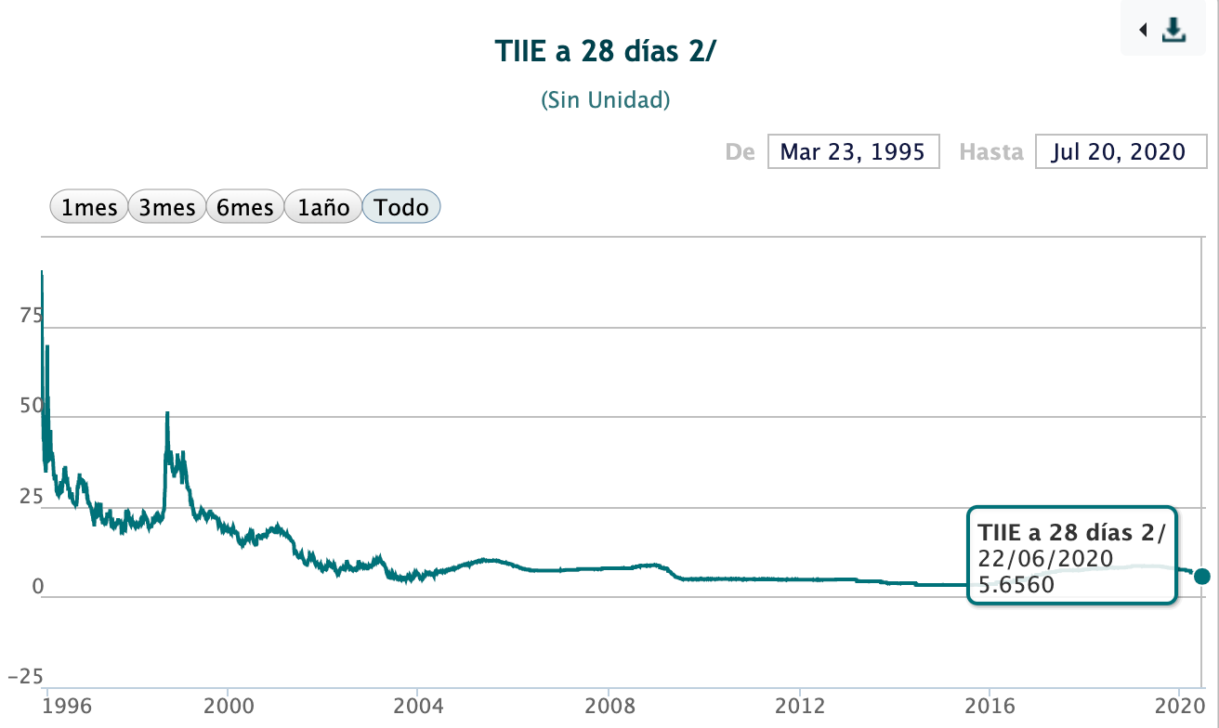

Anexo III.
Nota del Financiero.
(https://www.elfinanciero.com.mx/estados/congreso-de-jalisco-aprueba-credito-por-6-200-mdp-para-reactivacion-economica)

El Congreso de Jalisco aprobó el financiamiento de 6 mil 200 millones de pesos solicitado por el gobernador Enrique Alfaro y que se destinará a la reactivación económica de la entidad, y a solventar un 'hueco' presupuestal generado por las acciones del Gobierno estatal por la pandemia del COVID-19.
La iniciativa recibió 28 votos a favor, como el de la diputada morenista Patricia Meza, que deja su fracción y se suma al partido Movimiento Ciudadano. Los diputados de dicho instituto político formaron un bloque con los legisladores del PAN, Partido del Trabajo y Verde Ecologista, además del perredista Gerardo Quirino Velázquez.
Los votos en contra fueron de los integrantes del grupo de la Universidad de Guadalajara, Enrique Velázquez y Mara Robles, además de los tres legisladores del PRI y cinco de Morena.
El crédito es pagadero a 20 años, y junto a esa anuencia se aprobaron los cambios al Presupuesto de Egresos y a la Ley de Ingresos de Jalisco para recortar 2 mil 80 millones de pesos en diferentes partidas.
Por ejemplo, la Secretaría de Seguridad sufrió un recorte de 98 millones de pesos, y los subsidios al transporte público, uno de 180 millones de pesos. Se respetaron los presupuestos de la Fiscalía Especializada en Búsqueda de Personas, además del Centro de Justicia Para Mujeres, los cuales estaban en la lista de reducciones.
A la atención de la pandemia del COVID-19 se le reasignaron tres mil 520 millones de pesos.

Plan Jalisco
La solicitud del crédito es parte del Plan Jalisco para la Reactivación Económica, y se determinó por decisión de la comisión multisectorial conformada por los poderes Ejecutivo y Legislativo; los sindicatos de trabajadores del estado; el sector empresarial, academia y la sociedad civil.º
La recomendación del financiamiento fue aprobada por los representantes de los distintos sectores de la sociedad porque, tras varios análisis, detectaron que el Gobierno de Jalisco tiene un déficit presupuestal de cinco mil 80 millones de pesos, y el préstamo solventará ese hueco presupuestal junto con las modificaciones contempladas en el Plan de Austeridad, por el orden de 2 mil millones de pesos; destaca la disminución de 3 mil 600 millones de pesos del Programa de Inversión Pública, es decir, de proyectos de Infraestructura.
Con el dinero solicitado se apoyarán los programas económicos para reactivar los sectores productivos de Jalisco.
Es así que se capitalizará a las empresas y cadenas productivas mediante proyectos como 'Hospital PyMe', y apoyos para el comercio electrónico, programas de consumo local, ferias de comercialización, y programas de compras de gobierno, entre otros.

